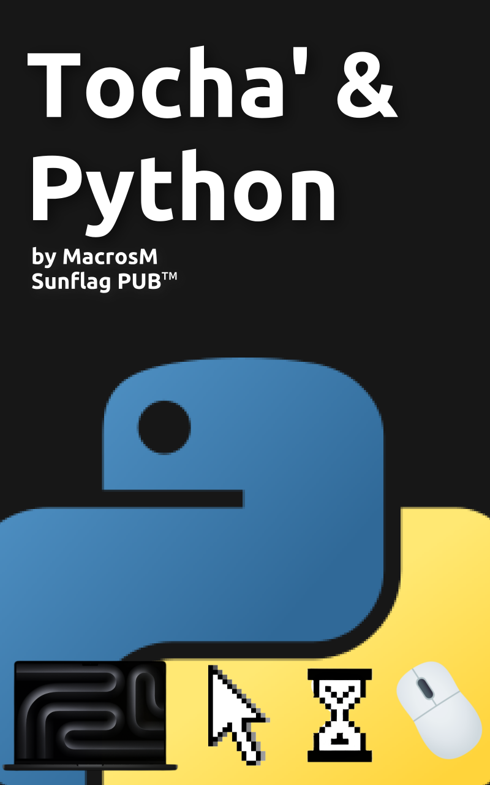

目录

书籍信息 - 3 -

前言 - 4 -

# 书籍信息

* 书名：Tocha’ & Python
* 开始日期：2025年1月20日
* 没有啥了，你还希望有什么？
* 哦对了，还有：
* 作者：MacrosMeng，火柴人画家，Python程序员。GitHub上有他的档案，快去看看吧（<https://github.com/MacroMeng>）（别问为什么是Macro不是Macros，问就是懒得改☹）

# 前言